Lektion 4: Wiederholung mit der for-Schleife – Musterlösung
Do Now
Was gibt dieses Programm aus? Kreuzen Sie an und begründen Sie Ihre Wahl Ihrer Partnerin oder Ihrem Partner gegenüber.
druck = 8
tuer = "zu"
if tuer == "zu" and druck < 6:
print("Freigabe")
elif tuer == "zu" or druck < 6:
print("Prüfen")
else:
print("Gesperrt")

□ A) Freigabe
□ B) Prüfen
□ C) Gesperrt
□ D) Freigabe und Prüfen
B. Bei and müssen beide Bedingungen wahr sein (8 < 6 ist falsch), bei or genügt eine. A: and wie or gelesen; C: or wie and gelesen; D: alle wahren Zweige laufen.
Predict (Vorhersagen)
Ein Messfahrzeug fährt gleichmäßig 15 m pro Sekunde. Das folgende Programm gibt aus, welchen Weg es nach jeder Sekunde zurückgelegt hat. Lesen Sie es, ohne es auszuführen.
geschwindigkeit = 15
for sekunde in range(1, 6):
weg = geschwindigkeit * sekunde
print(f"{sekunde} s: {weg} m")
print("Messung beendet")

Verfolgen Sie das Programm Schritt für Schritt in der Variablentabelle: eine Zeile pro Durchlauf mit den Werten der Variablen und der Ausgabe. Die erste Zeile ist als Beispiel ausgefüllt.
Durchlauf | sekunde | weg | Ausgabe
1 | 1 | 15 | 1 s: 15 m
2 | 2 | 30 | 2 s: 30 m
3 | 3 | 45 | 3 s: 45 m
4 | 4 | 60 | 4 s: 60 m
5 | 5 | 75 | 5 s: 75 m
nach der Schleife |  |  | Messung beendet

Run (Ausführen)
Führen Sie das Programm im Notebook aus. Entspricht die Ausgabe Ihrer Vorhersage? Falls nicht: Was ist anders?
Häufig erwartet: eine Zeile „6 s: 90 m“. Wird in Investigate 2 aufgegriffen.
Investigate (Untersuchen)
Nutzen Sie im Notebook die Kopie des Starterprogramms zum Ausprobieren.
1. In der Zeile for sekunde in range(1, 6): stecken drei Teile. Welcher ist das Schlüsselwort, welcher die Laufvariable, welcher der Zahlenbereich?
for Schlüsselwort, sekunde Laufvariable, range(1, 6) Zahlenbereich.
2. Warum erscheint keine Zeile für 6 s? Das Struktogramm unten zeigt dasselbe Programm. Dort steht „bis 5“, im Programm range(1, 6). Wie passt das zusammen?
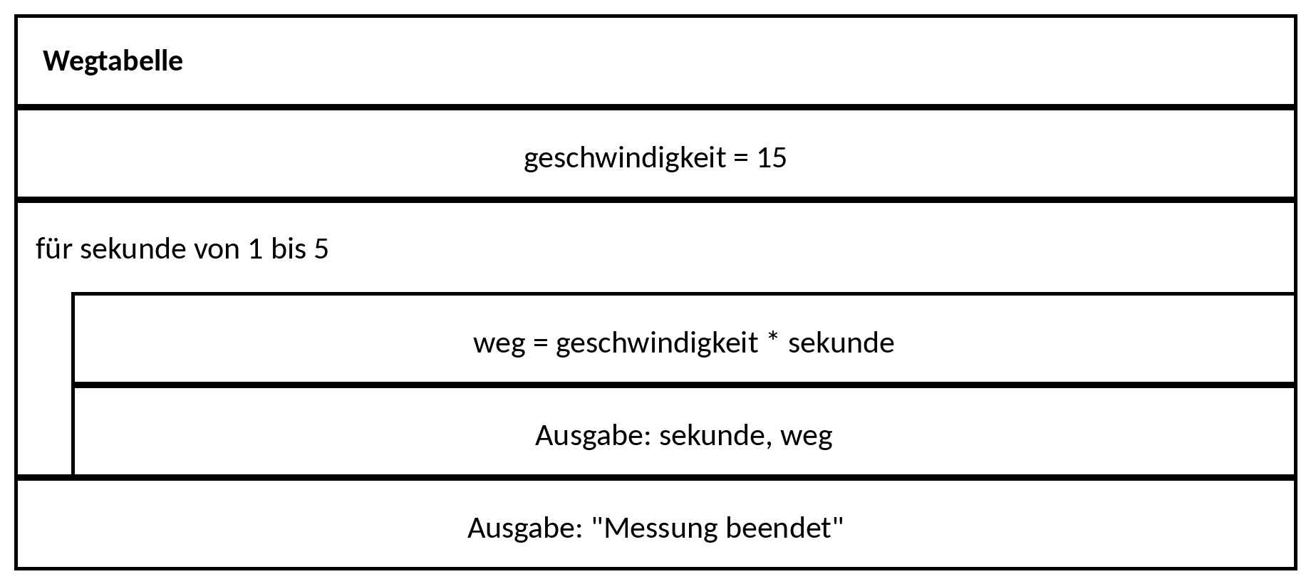
range(1, 6) erzeugt 1 bis 5, der Stoppwert 6 ist nicht enthalten. Das Struktogramm nennt den letzten Wert, range den Wert danach.
3. Ersetzen Sie range(1, 6) durch range(5). Was ändert sich, und was bleibt gleich?
Die Zählung beginnt bei 0 (0 s: 0 m bis 4 s: 60 m). Es bleibt bei fünf Durchläufen.
4. Ersetzen Sie den Zahlenbereich durch range(0, 31, 10). Welche Werte nimmt sekunde an? Was bedeutet die dritte Zahl?
0, 10, 20, 30. Die dritte Zahl ist die Schrittweite.
5. Rücken Sie die letzte Zeile print("Messung beendet") ein. Wie oft erscheint sie jetzt, und warum?
Fünfmal. Eingerückte Zeilen nach dem Doppelpunkt bilden den Schleifenkörper und laufen in jedem Durchlauf.

Modify (Verändern)
Kopieren Sie das Starterprogramm in die Zelle im Notebook und ändern Sie es dort Schritt für Schritt weiter. Jeder Schritt baut auf dem vorigen auf.
1. Die Zahl der Sekunden soll nicht fest sein. Lesen Sie sie zu Beginn mit input() ein. Bei der Eingabe 3 sollen genau die Zeilen für 1 s bis 3 s erscheinen.
2. Das Fahrzeug fährt jetzt nicht mehr gleichmäßig, sondern beschleunigt: In der 1. Sekunde legt es 3 m zurück, in der 2. Sekunde 6 m, in der 3. Sekunde 9 m und so weiter. Ändern Sie die Berechnung so, dass das Programm für jede Sekunde die Strecke dieser Sekunde ausgibt. Bei der Eingabe 3 erscheinen die Zeilen „1 s: 3 m“, „2 s: 6 m“ und „3 s: 9 m“.
3. Das Programm soll zusätzlich den bisher zurückgelegten Gesamtweg ausgeben. Legen Sie dazu vor der Schleife gesamt = 0 an und erhöhen Sie gesamt in jedem Durchlauf um die Strecke dieser Sekunde. Bei der Eingabe 3 erscheinen die Zeilen „1 s: 3 m, gesamt 3 m“, „2 s: 6 m, gesamt 9 m“ und „3 s: 9 m, gesamt 18 m“.
# Schritt 1: Anzahl der Sekunden einlesen
geschwindigkeit = 15
anzahl = int(input("Anzahl der Sekunden: "))
for sekunde in range(1, anzahl + 1):
weg = geschwindigkeit * sekunde
print(f"{sekunde} s: {weg} m")
print("Messung beendet")

# Schritt 2: Strecke je Sekunde beim Beschleunigen
anzahl = int(input("Anzahl der Sekunden: "))
for sekunde in range(1, anzahl + 1):
strecke = 3 * sekunde
print(f"{sekunde} s: {strecke} m")
print("Messung beendet")

# Schritt 3: Gesamtweg mit Summenvariable
anzahl = int(input("Anzahl der Sekunden: "))
gesamt = 0
for sekunde in range(1, anzahl + 1):
strecke = 3 * sekunde
gesamt = gesamt + strecke
print(f"{sekunde} s: {strecke} m, gesamt {gesamt} m")
print("Messung beendet")

Zu 1: range(1, anzahl + 1), weil der Stoppwert nicht enthalten ist. Zu 2: Nur die Rechenzeile ändert sich, geschwindigkeit = 15 wird nicht mehr gebraucht. Zu 3: gesamt = 0 steht vor der Schleife, sonst begänne die Summe in jedem Durchlauf neu. Bei der Eingabe 5 endet die Tabelle mit „5 s: 15 m, gesamt 45 m“.

Make (Erstellen)
Fahrschulen rechnen mit Faustformeln (v in km/h, Wege in m): Reaktionsweg = v / 10 · 3, Bremsweg = (v / 10)², Anhalteweg = Reaktionsweg + Bremsweg. Schreiben Sie im Notebook ein Programm, das für die Geschwindigkeiten 30, 40, 50 und so weiter bis 130 km/h eine Tabelle ausgibt.
So könnte die Ausgabe beginnen:
Geschwindigkeit: Reaktionsweg + Bremsweg = Anhalteweg
30 km/h: 9.0 m + 9.0 m = 18.0 m
40 km/h: 12.0 m + 16.0 m = 28.0 m
...

print("Geschwindigkeit: Reaktionsweg + Bremsweg = Anhalteweg")
for v in range(30, 131, 10): # 30 bis 130 km/h in 10er-Schritten, 131 ist der Stoppwert
reaktionsweg = v / 10 * 3
bremsweg = (v / 10) ** 2
anhalteweg = reaktionsweg + bremsweg
print(f"{v} km/h: {reaktionsweg} m + {bremsweg} m = {anhalteweg} m")

Tests: 50 km/h ergibt 40.0 m, 100 km/h 130.0 m, letzte Zeile 130 km/h 208.0 m. Der Stoppwert muss über 130 liegen, z. B. 131.
Testen und Kommentieren
Prüfen Sie Ihr Programm mit den Testfällen im Notebook, besonders, ob die erste und die letzte Zeile erscheinen. Schreiben Sie hinter den Schleifenkopf einen Kommentar, welche Geschwindigkeiten die Schleife durchläuft und warum der Stoppwert so gewählt ist.
Erweiterung
– Hinter jede Zeile mit einem Anhalteweg über 100 m soll „Achtung“ erscheinen.
– Geben Sie nach der Tabelle aus, bei wie vielen Geschwindigkeiten der Anhalteweg über 100 m liegt.
print("Geschwindigkeit: Reaktionsweg + Bremsweg = Anhalteweg")
anzahl = 0
for v in range(30, 131, 10): # 30 bis 130 km/h in 10er-Schritten
reaktionsweg = v / 10 * 3
bremsweg = (v / 10) ** 2
anhalteweg = reaktionsweg + bremsweg
zeile = f"{v} km/h: {reaktionsweg} m + {bremsweg} m = {anhalteweg} m"
if anhalteweg > 100:
zeile = zeile + " Achtung"
anzahl = anzahl + 1
print(zeile)
print(f"Anhalteweg über 100 m bei {anzahl} Geschwindigkeiten")

„Achtung“ ab 90 km/h (108.0 m), also bei 5 Geschwindigkeiten. Die Bedingung im Schleifenkörper wird in jedem Durchlauf neu geprüft; der Zähler anzahl steht wie eine Summenvariable vor der Schleife.

Zusatzaufgabe: Sichere Geschwindigkeit bei Nebel
Ermitteln Sie die höchste Geschwindigkeit, bei der man bei Nebel noch vor einem Hindernis in Sichtweite anhalten kann. Das Programm liest die Sichtweite in m ein und prüft die Geschwindigkeiten in 5-km/h-Schritten bis 200 km/h.
So könnte ein Programmlauf aussehen:
Sichtweite in m: 50
Höchste sichere Geschwindigkeit: 55 km/h

sicht = float(input("Sichtweite in m: "))
sicher = 0
for v in range(5, 201, 5):
anhalteweg = v / 10 * 3 + (v / 10) ** 2
if anhalteweg <= sicht:
sicher = v
print(f"Höchste sichere Geschwindigkeit: {sicher} km/h")

sicher merkt sich den letzten passenden Wert. Weil der Anhalteweg mit v wächst, ist das die höchste sichere Geschwindigkeit. Tests: 50 m ergibt 55 km/h, 100 m ergibt 85 km/h.

